# SMLOUVA O USKUTEC- NE- NI0 DIVADELNI0HO PR- EDSTAVENI0

## Smluvní strany

**mithea, s.r.o.**

**zastoupená panem Milanem Školníkem, jednatelem se sídlem ul. Jana Želivského 1846/33, 130 00 Praha 3 IČO: 27881784**

**DIČ: CZ 27881784**

*Korespondenční adresa:*

*Divadlo Palace Tomáš Grúz Václavské náměstí 43*

*110 00 Praha 1*

/dále jen „Provozovatel“/ a

**Městské kulturní středisko zastoupeno: Jiří Čajan, ředitel**

**se sídlem: Sídliště 710, 374 20 Trhové Sviny**

**IČ:** **0362930 DIČ: CZ0362930**

/dále jen „Pořadatel“/

## Předmět smlouvy

Předmětem této smlouvy je uskutečnění divadelního představení Ken Ludwig:

**B e m y b a b y** v režii Petra Svojtky za podmínek v této smlouvě uvedených.

## Datum a termíny

Datum, hodina a místo konání zkoušek: v případě potřeby bude domluveno telefonicky

Datum, hodina a místo konání představení: 9.3.2024, 19:00 hod., Městské kulturní středisko, Trhové Sviny

## Práva a povinnosti smluvních stran

* 1. Pořadatel se zavazuje:
     1. poskytnout bezplatné užívání prostor nutných k provedení zkoušek, stavby dekorací a představení
     2. nést náklady spojené s dodávkou tepla, elektřiny, vodného, stočného, úklidem
     3. dát k dispozici zvukovou /CD přehrávač nebo mini disk/ a osvětlovací /osvětlovací pult/ kabinu s technickým personálem a dále zajistí jednoho jevištního technika dvě a půl hodiny před začátkem představení, kdy je naplánován příjezd technického personálu s dekorací a po představení
     4. dát k dispozici samostatnou dámskou a pánskou šatnu, včetně sociálního zázemí s teplou a studenou vodou /čistý ručník, mýdlo a toaletní papír každé šatně/
     5. distribuovat vstupenky včetně předprodeje a určit jejich cenu, poskytnout provozovateli v případě vyžádání
     6. že bez předchozího písemného svolení provozovatele nebudou pořizovány obrazové, zvukové či zvukově-obrazové záznamy z představení, vyjma zpravodajství
     7. zajistit na svůj náklad 2 techniky na vykládání a nakládání dekorace, uvaděčky, prodej programů, požární dozor a běžný úklid
     8. zabezpečit provoz divadelní kavárny v obvyklé době
     9. zajistit řádnou propagaci představení včetně vylepení plakátů
     10. **odvést 14 % z hrubé tržby za představení jako autorskou odměnu za užití díla na adresu agentury DILIA, Krátkého 11, 190 93 Praha 9 – Vysočany, na základě faktury vystavené agenturou dle „Hlášení o tržbách“, které zašle pořadatel vyplněné agentuře. Je-li nositel práv plátcem DPH v tuzemsku nebo v zemích EU, nebo stane-li se jím, budou všechny odměny dle této smlouvy navýšeny o DPH v příslušné zákonné sazbě. Odměny budou navýšeny o DPH v příslušné zákonné sazbě i u nositelů práv z třetích zemí (mimo EU).**
  2. Provozovatel se zavazuje:
     1. dodat pořadateli dle objednávky plakáty představení v počtu: 0 ks.
     2. zajistit včasnou účast všech účinkujících

## Cena za představení

Pořadatel uhradí po uskutečnění sjednaného představení na základě faktury, vystavené provozovatelem a ve lhůtě uvedené na faktuře částku:

Pořadatel uhradí objednané plakáty v počtu 0 ks. Cena 20Kč/ks + 21% DPH.

V případě nedodržení termínu splatnosti faktury uhradí pořadatel 0,5 % z fakturované částky za každý den prodlení platby.

## Výpověď a odstoupení od smlouvy

* 1. Vypoví-li pořadatel tuto smlouvu v době od data jejího podpisu do 7 dnů před datem konání představení, je povinen zaplatit provozovateli 50 % z částky uvedené v čl. V. této smlouvy.
  2. Vypoví-li pořadatel tuto smlouvu ve lhůtě kratší než 7 dnů před datem konání představení, je povinen zaplatit provozovateli celou částku uvedenou v čl. V. této smlouvy.
  3. Výpověď dle čl. VI. odst. 1., 2. musí být učiněna v písemné formě doporučeným dopisem.
  4. Neuskuteční-li se představení z důvodu vyšší moci nebo nemoci některého z účinkujících, popřípadě z důvodu změny hracího plánu mateřské scény některého z učinkujících, mají obě smluvní strany nárok na odstoupení od této smlouvy bez nároku na náhradu škody. Obě smluvní strany si mohou v tomto případě dohodnout náhradní termín.

## Závěrečná ustanovení

* 1. Tato smlouva je vyhotovena ve dvou stejnopisech, z nichž každá strana obdrží po jednom.
  2. Provozovatel prohlašuje, že je oprávněn uzavřít a podepsat tuto smlouvu a že je nositelem veškerých práv spojených s veřejným provozováním tohoto představení.
  3. Změny a dodatky k této smlouvě mohou být učiněny pouze v písemné formě, podepsané oběma smluvními stranami.
  4. Technické podmínky jsou nedílnou součástí této smlouvy.

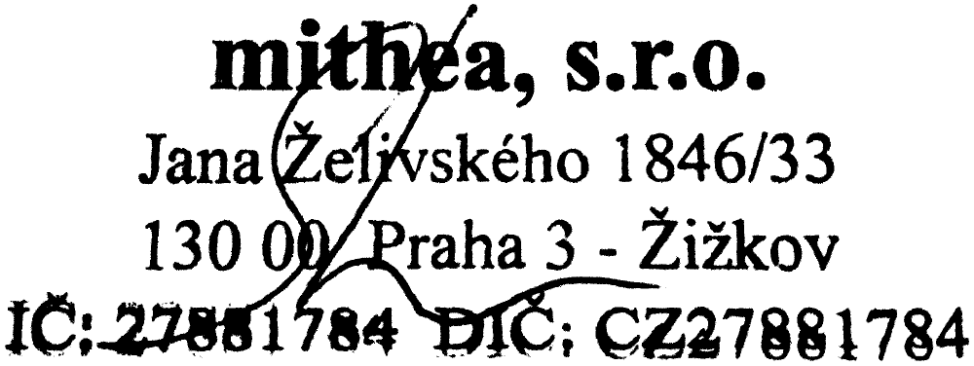V Praze dne: 21.2.2024

..........................................

..........................................

Provozovatel Pořadatel

# Technické požadavky Be my baby

## Jeviště:

* šířka 7x6 m
* výška 4m
* podlaha uklizená
* možnost vrtání do podlahy
* 2x zásuvka 230V - jedna vzadu za hozizontem - druhá pravý portál
* Zatemnění sálu

## Zvuk:

* 2x input Jack .6,3
* Ozvučení:
  + 2x Reprobox L/R do sálu

## Světla:

* 12KS ref 1000W (např.typ FHR) – NE PAR!, Každý samostatně ovládaný
* Levý Portál: 3ks ref 1000 W (např.typ FHR) NE PAR
* Pravý Portál: 3ks ref 1000W (např.typ FHR) NE PAR
* Jev. Most: 6 ks AHR VANA 1000W MODRÝ ,ZELENÝ A ORANŽOVÝ FILTR nebo dostatečně vykoné RGB LED aparáty - mohou být zapojené v páru
* Sledovací reflektor min. 1200W ovládaný ze světelného pultu // nebo musi mít vlastní stmívač
* Umistění štychu musí být na takovém místě , aby dosvítil na celou plochu jeviště
* Kabina:
  + světelný pult s možností naprogramovat min 10 SUBMASTER
  + Kabina s výhledem na jeviště (ne z portálu)
  + Osoba znalá programování pultu, která bude přítomna po celou dobu scícení a představení
  + Pokud si pořadatel najme firmu dodávajíci světelný aparát, zajistí aby bylo vše připravené v čase příjezdu

## Ostatní:

* 2 pomocníci při vykládání a nakládání dekorace
* Případná dohoda o nedodržení technických podmínek musí být potvrzena e-mailem s produkcí Divadla Palace
* Veškerý aparát musí být bez závad

Kontaktní osoba-jeviště, zvuk - Sasha

Kontaktní osoba-světla - Karel Komm